- Demo架构说明
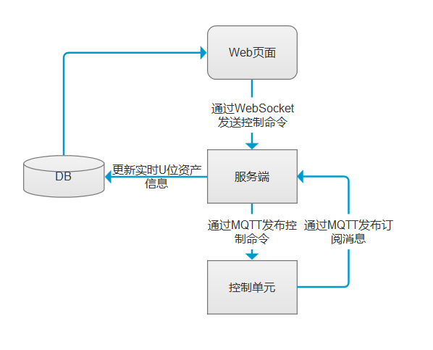
Demo分为三块
前端web页面：实时展示U位资产及相关记录。
服务端：MQTT服务端，WebSocket服务端，硬件模拟（没有实际硬件时使用）
控制单元：SensorFlow硬件
数据库使用的Sqlite

- Web端配置
- 修改Web的配置
打开Web.config文件，修改WebSocketServer
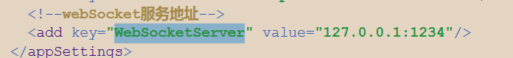
这个服务地址，对应服务端所配置的IP:端口

- 发布到IIS上
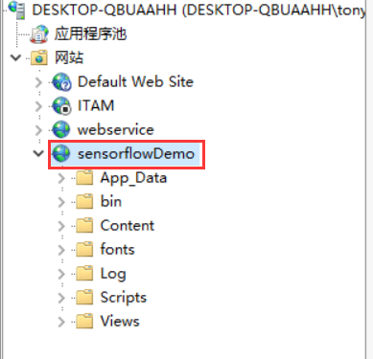
发布过程略，网上搜“ASP.net 发布 IIS”有很多，注意要发布到根目录下，不要发布到默认网站下。

- 服务端配置
- 修改配置文件
打开SensorflowManager.exe.config
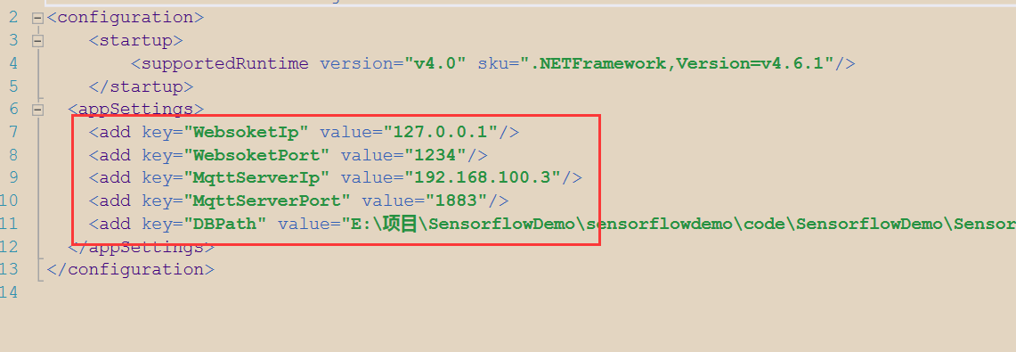
WebSocketIP:webSocket服务端IP
WebSocketPort：webSocket服务端端口
MQTTServerIP：MQTT服务端IP
MQTTServerPort:MQTT服务单端口
注：硬件控制单元是一个客户端，需要在里面设置MQTT服务端的IP端口，也就是图中的192.168.100.3:1883，需要将本机IP设置好为192.168.100.3。（控制单元根据这个ip来连接这个后台服务端程序）
DBPath:数据库路径（绝对路径）

2）打开SensorflowManager.exe程序运行服务端

- 使用说明
- 网页
- 预占
点击预占按钮，弹出资产列表
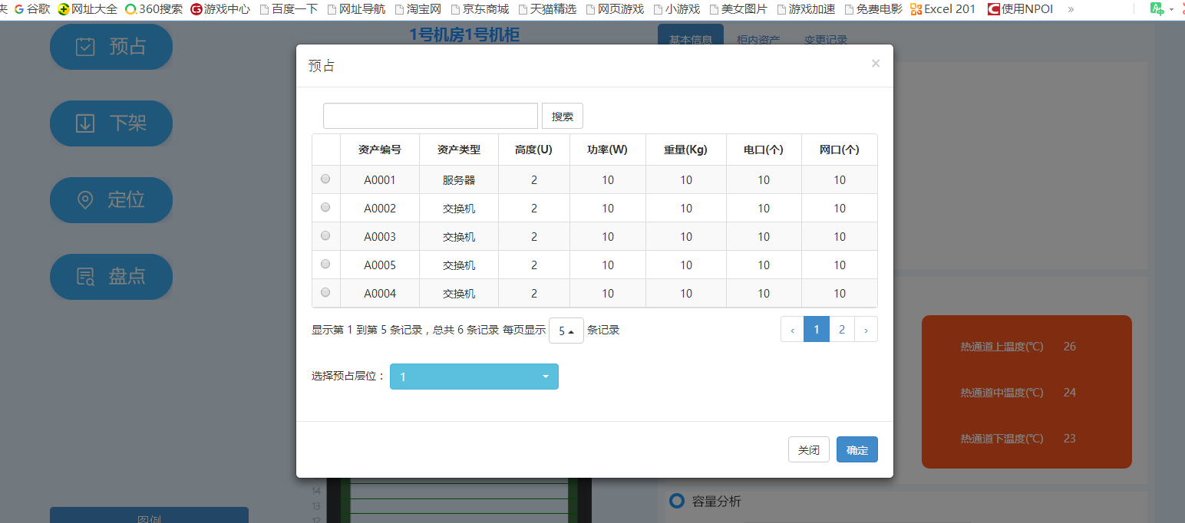
选择一个资产，下拉框选择预占的层位，点击确定
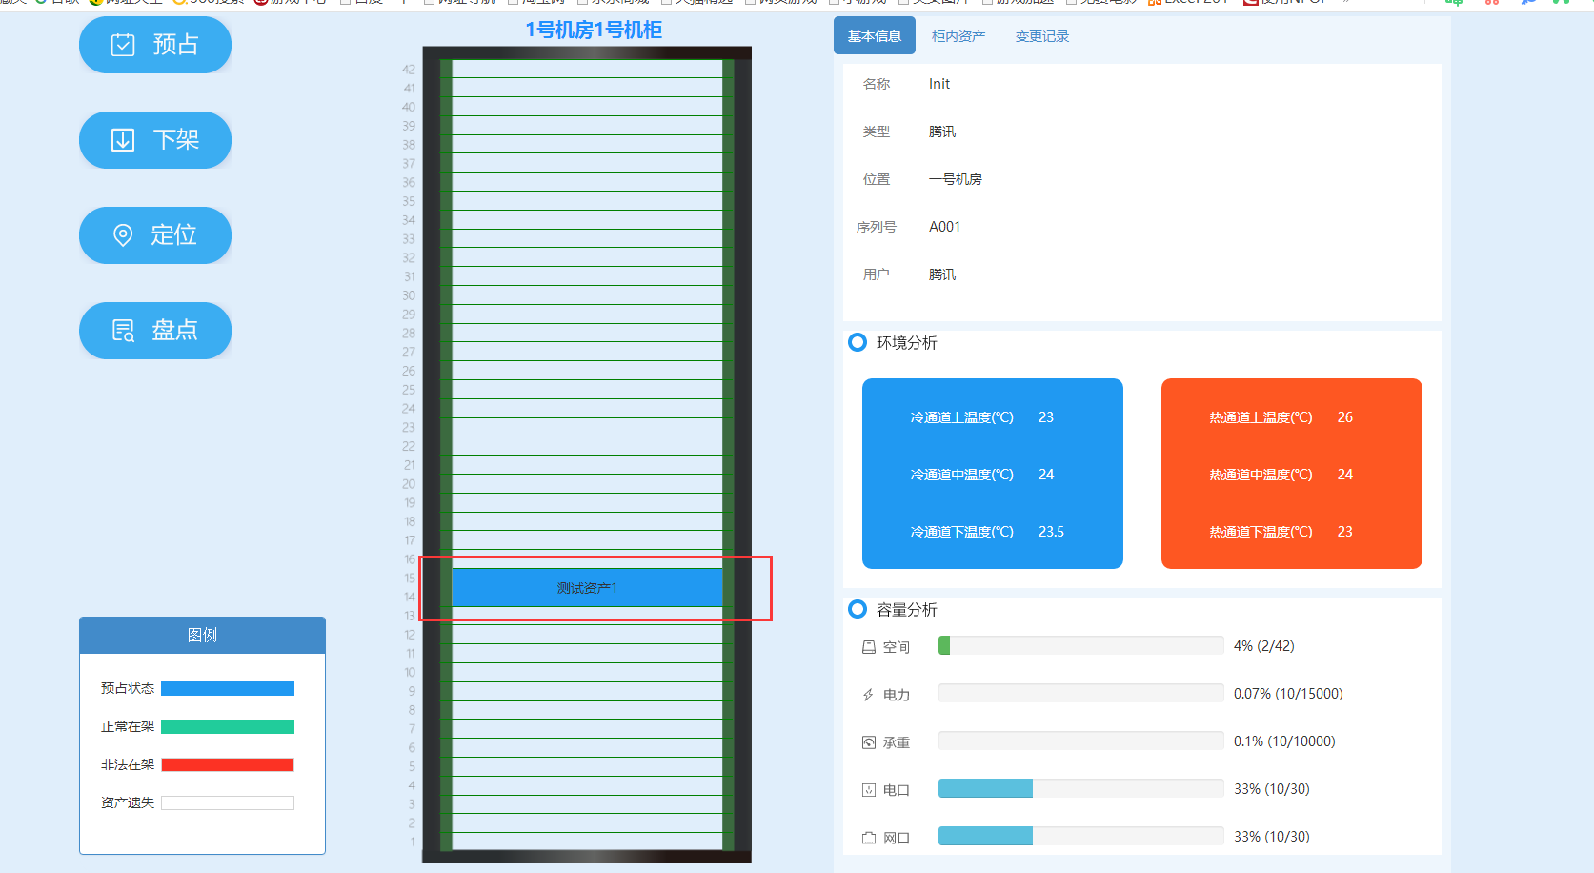
- 上架
将资产对应的标签，插到硬件的层位上，当后台监测到对应资产后，自动将资产对应的状态改为在架。
如果没有硬件，则可以直接用服务端里面的测试界面，模拟一个插标签动作
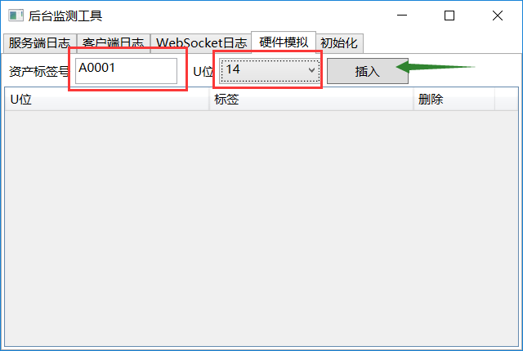
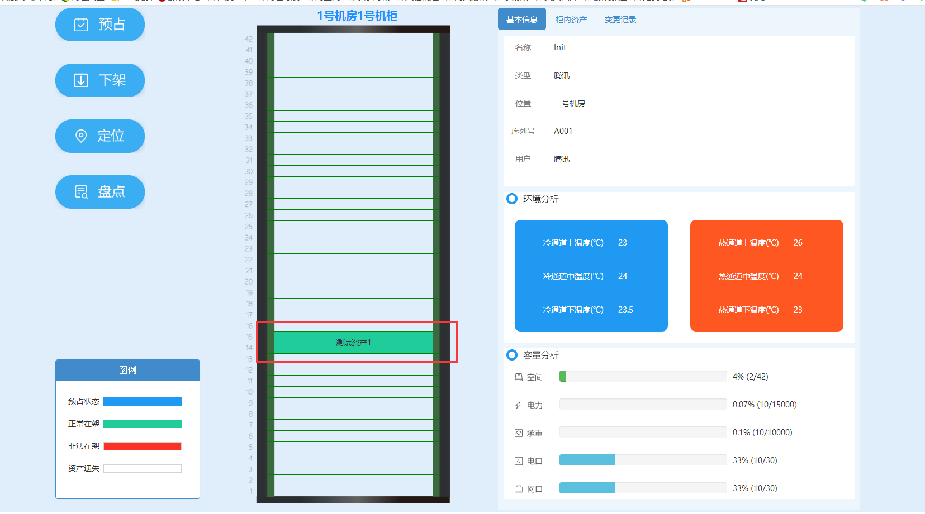
监测到上架之后，资产颜色变化为正常在架

- 下架
点击下架按钮，选择一个资产，点击确定
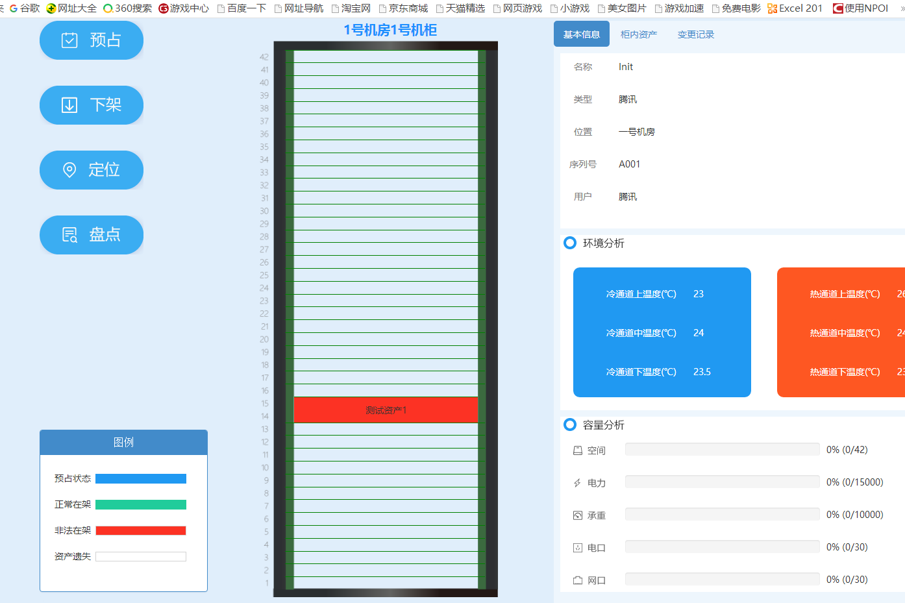
由于资产已经下架，但是对应的标签信息还存在数据表中，所以判断为非法在架，需要将标签拔掉，如果没有硬件，则删掉对应标签信息
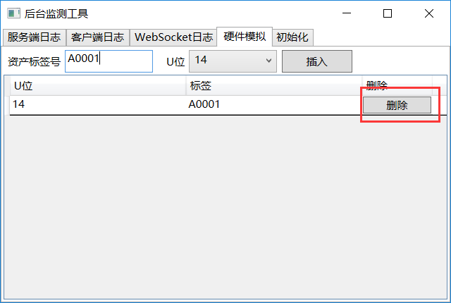
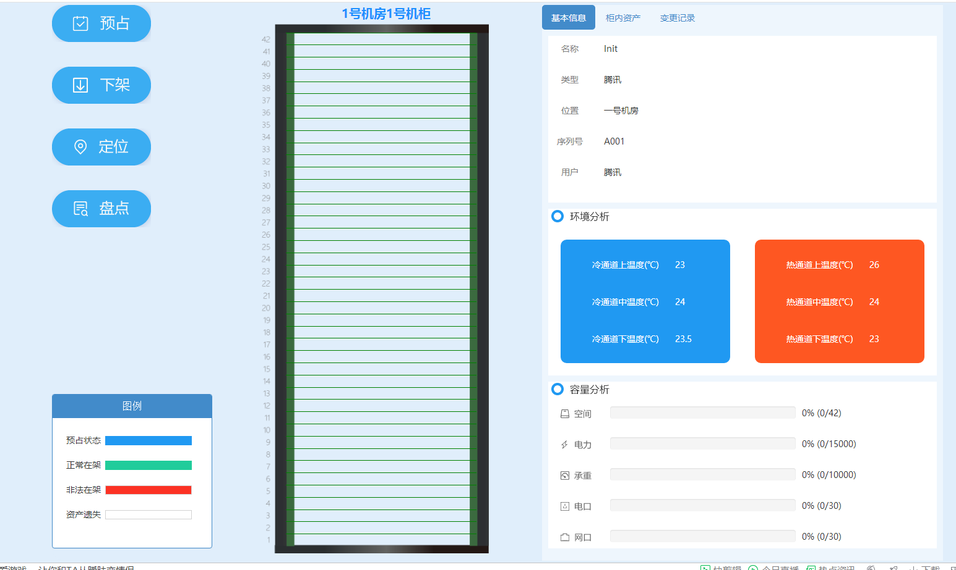
下架成功

- 定位
点击定位按钮，选择一个资产，点击确定，下发一个控制命令，将对应U位的灯变为绿色
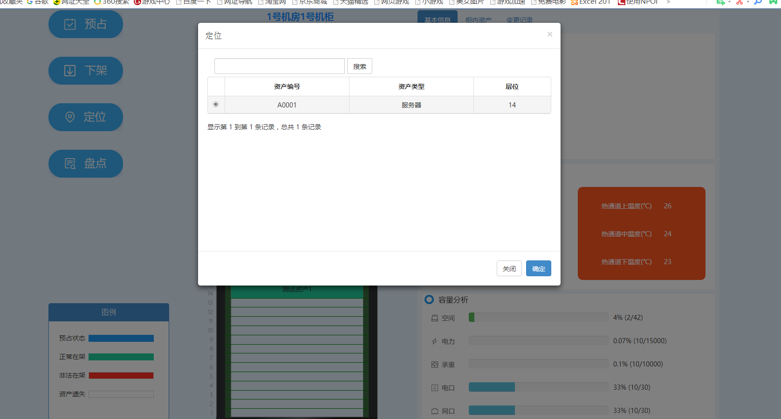
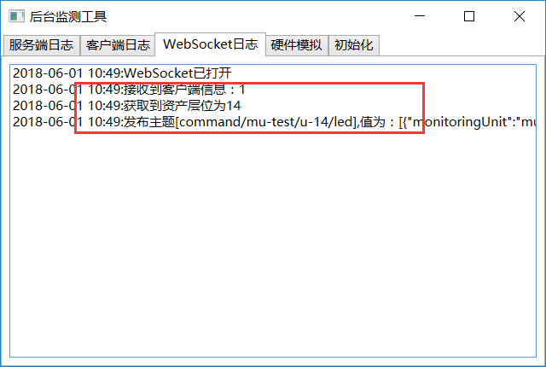
服务端会接受到网页发送的一条控制命令，并且控制硬件

- 盘点
点击盘点按钮，弹出盘点界面，自动检测资产是否在线
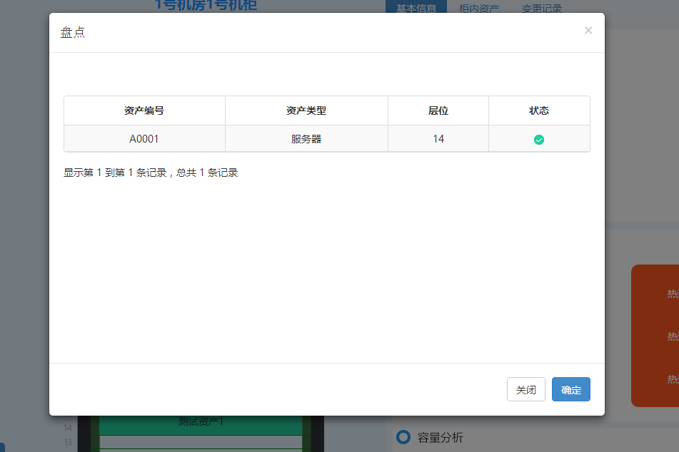

- 服务端
MQTT服务端日志
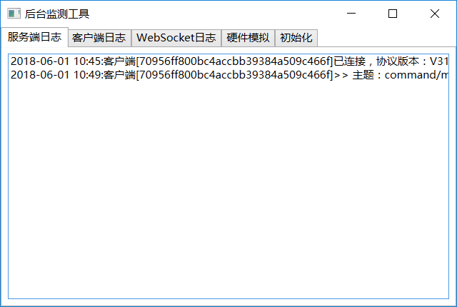
MQTT客户端日志
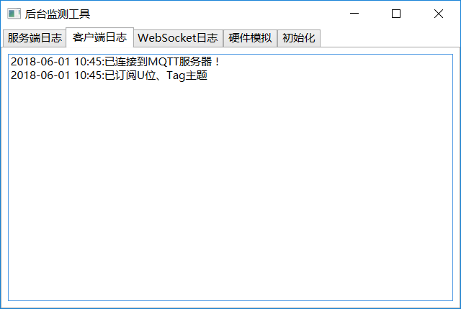
WebSocket日志
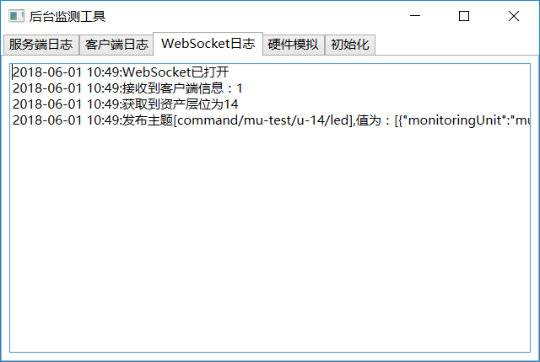
硬件模拟
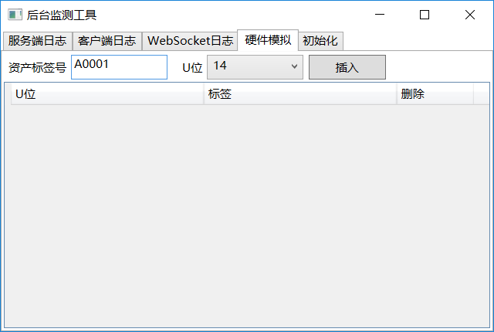
初始化
